### **1. Résumé exécutif**

* **Présentation du projet** : micro-garage pour moto (réparations, entretiens, customisations, etc.)
* focalisation : motos vintage, population CSP+.
* **Objectifs** : L’ouverture de ce garage répond à une demande croissante de maintenance de deux. il permet de combler un manque de services rapide et adapté aux nouveaux utilisateurs de 2 roues).
* **Points forts** : le garage en mode agile grâce aux compétences techniques, à la spécialisation, un service client amélioré, une personnalisation des prises en charge.

### **2. Étude de marché**

en 2020 2,7 millions de 2 roues en circulation dont la moitié sont des moins de 125cm3 : (KANTAR TNS).

L’âge moyen du parc est de 12,2 ans en 2020.. La durée de détention moyenne d’un 2RM est de 6,5 ans en 2020.

* **Analyse de la demande** : un 2RM à 2 propriétaires en moyen, qui demande une révision complète en changeant de propriétaire.  
  Le contrôle technique moto contribue à augmenter la fréquence des révisions.

selon insee

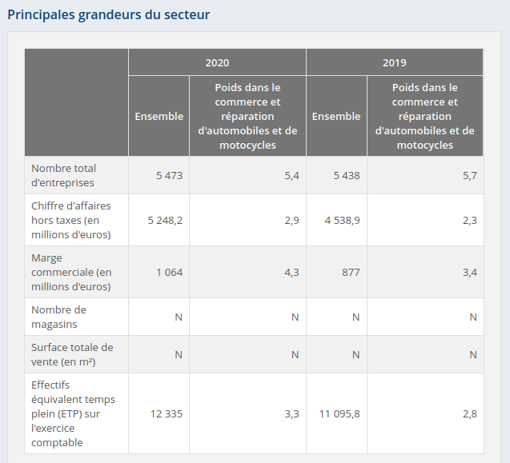

* **Concurrence** : peu ou pas de concurrence dans le service. les franchises s’occupe de 2RM récente
* **Clientèle cible** :motards amateurs, passionnés de moto vintage. service à domicile ou sur le lieu de travail. ne pas immobiliser le véhicule ou alors laisser un véhicule de prêt.

### **3. Description des services**

abonnement au service (exploitation et entretien) le client souscrit un contrat annuel, ce qui ouvre l'accès à la prise en charge de la maintenance de son véhicule à domicile ou sur le lieu de travail, ou au garage avec un véhicule de remplacement.

* **Liste des services** : entretien courant sur le lieu de travail ou à domicile (camion itinérant.
* dépannage sur site : petit dépannage permettant la remise en service du véhicule.
* Grosse réparation : au garage avec prêt d’un véhicule de remplacement. (pour les abonnés)
* **Valeur ajoutée** : la rapidité de service, ou un espace convivial pour motards.
* entretien et réparation motoculteur et engin jardinage motorisé
* **Tarifs estimés** : Tarifs affichés pour chaque service en fonction de la concurrence et du coût de revient.
* cout horaire estimé : 50 a 120€

| **Type de réparation** | **Tarif moyen en 2024**  **main d’oeuvre** | **pièces** |
| --- | --- | --- |
| Vidange simple | 50 € |  |
| filtre à huile | 50 € |  |
| Changement de courroie de distribution | 70 à 250 € |  |
| Changement de plaquettes de freins | 30 à 50 € |  |
| Remplacement d’injecteur | 20 à 50 € par injecteur |  |
| Vidange de boîte automatique | À partir de 70 € |  |
| Remplacement de pneus | 15 à 30 € par pneu |  |
| changement kit chaine | 70 à 250 € |  |

En général : 50% fourniture 50% Main d’oeuvre

### **3.1. Répartition**

### **4. Stratégie marketing**

### 

* **Canaux de promotion** : réseaux sociaux, partenariats avec des clubs de motards, événements locaux, flyers, partenariat avec les motos écoles.
* **Plan de fidélisation** : coupons de réductions pour les visites régulières
* offres spéciales pour les premières interventions.
* **Communication** : focus sur la relation client, avec un suivi personnalisé pour chaque client et des conseils adaptés.

### **5. Plan financier**

* **Budget prévisionnel** :
* 100 000€ pour démarrer + 100 000€ réinvesti pour les 3 premières année
* rentabilité 20% CA annuelle 300 000 : marge 60 000 / ans
* pas de loyer (local personnel)
* Equipement minimum
* Stock de pièce minimum (gestion informatisé)
* Stock d’ingrédient consommable
* **Plan de financement** : (apports personnels 50 000, prêts bancaires 38000, micro-crédit pro : 12000, subventions : bonus ).
* **Prévisions de revenus** :
* CA annuel 300000 soit 27300 x 11
* coût moyen d’une intervention (révision): 190€. soit 144 révision par mois
* 6 révisions par jour sur 25 jour par mois ou 7,2 révision par jour sur 20 jour
* temps moyen pour une intervention : 35 minutes.
* **Point mort** : rentable à 3 ans: les plus-values sont réinvesties dans l’entreprise pour monter en gamme (banc d'essai, cabine de peinture, cabine de sablage, bac ultrason, imprimante 3D etc.)

### **6. Structure légale et juridique**

* **Statut juridique** : SAS.
* **Normes et réglementations** : sollicitation de l’inspection du travail pour le respect des normes en matière de sécurité, d’environnement (notamment la gestion des déchets), et de santé au travail.

### **7. Plan opérationnel**

* **Local et aménagement** :
* local 4 motos + espace extérieur de stockage temporaire. (50% du temps )
* camion pour les interventions.(50% du temps )
* parking + zone client.
* **Équipement et matériel** :
* pas d’équipement lourd dans les 3 première année
* outils complet de constructeur
* **Personnel** : pas de personnel.
* Rendez vous par site internet (moto-lib)

### **8. Analyse SWOT**

* **Forces** : expertise en mécanique moto, prix clair et détaillé, qualité de votre service.
* **Faiblesses** : Le risque lié à la concurrence, les contraintes financières initiales.
* **Opportunités** : Tendance à la hausse des ventes de motos, passion croissante pour la customisation et la rénovation.
* **Menaces** : Évolution des normes de sécurité, récession économique potentielle, ou dépendance vis-à-vis des fournisseurs de pièces.

### **9. Calendrier prévisionnel**

* Formation Janvier 2025 à décembre 2025
* Achats d’équipements, démarches administratives, travaux d’aménagement : Janvier 2026 à mars 2026
* Ouverture 15 avril 2026

### **10. Annexes**

* devis d’équipements,
* exemples de partenariats potentiels
* simulation de prêt bancaire